**UNIVERSIDAD DON BOSCO**

DISEÑO Y PROGRAMACIÓN DE SOFTWARE MULTIPLATAFORMA

Docente: Ing. Alexander Sigüenza

Grupo Teórico 01 T

Primera entrega del Proyecto

Presentado por

Daniel Edgardo Flores Montiagudo FM150663

Xenia Guadalupe Flores Rivas FR180414

Cesar Andrés Cubias Quinteros CQ161943

Eduardo Antonio Santamaria Rivas SR171317

Gustavo Ariel López Castillo LC130930

Aurus Moises Alfaro Ortiz AO090109

Índice

1. Introducción. 3

2. Diseño UX/UI 4

3. Explicación detallada de la lógica 7

3.1 Diagrama de flujo 7

3.2 Diagrama de clase 8

3.3 Diagrama de clase 9

4. Detalle de las herramientas a utilizar 10

# Introducción.

En la actualidad el uso de aplicaciones ha escalonado al ambiente web, por conveniencia y accesibilidad se vuelve mucho más fácil utilizarlas y los desarrolladores buscan crear aplicaciones que se adapten a las circunstancias y requerimientos específicos para un público objetivo.

En este proyecto se plantea una propuesta de aplicación para una veterinaria, implementando tecnologías modernas que permiten el desarrollo de una aplicación web, para así brindar este proyecto a través de internet.

El presente proyecto no esta orientado a un cliente especifico (en este caso veterinaria) sino que busca adaptarse a las necesidades básicas de cualquier negocio de este rubro, proporcionando funcionalidades como registros médicos y expedientes de los pacientes, así como reportes para diferentes propósitos, el objetivo es actualizar la forma de trabajo que realizan en estos negocios, ya que muchos trabajan de forma escrita para llevar toda la información necesaria.

El trabajo esta dividido en 3 partes en las cuales se detalla desde el diseño de las interfaces propuestas para la aplicación, así como la descripción y flujo de trabajo de como funcionara una vez desplegada y accesible también se tiene un detalle de las herramientas que se van a utilizar para llevar en marcha este proyecto.

# Diseño UX/UI

A continuación, hay una serie de MockUps realizados con las principales ventanas de la aplicación y como ser verá su diseño.

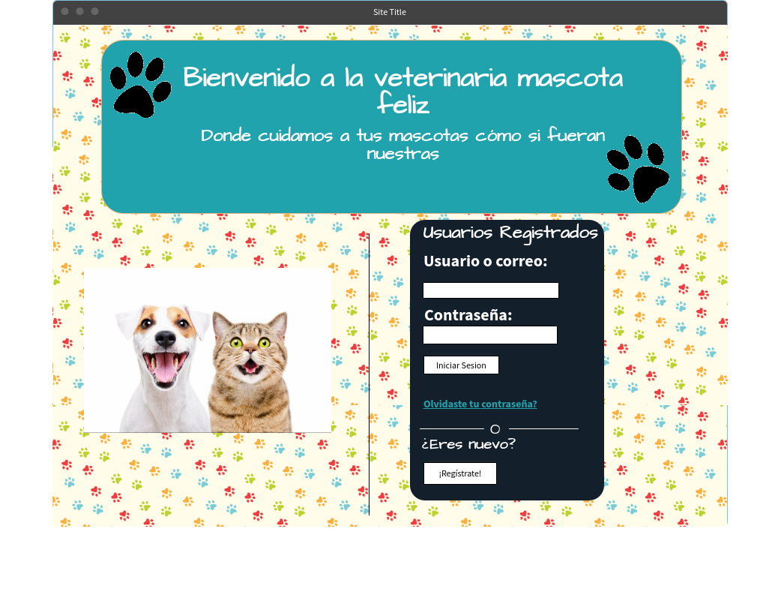

La siguiente ventana muestra el menú principal al que tendrán acceso los administradores/empleados.

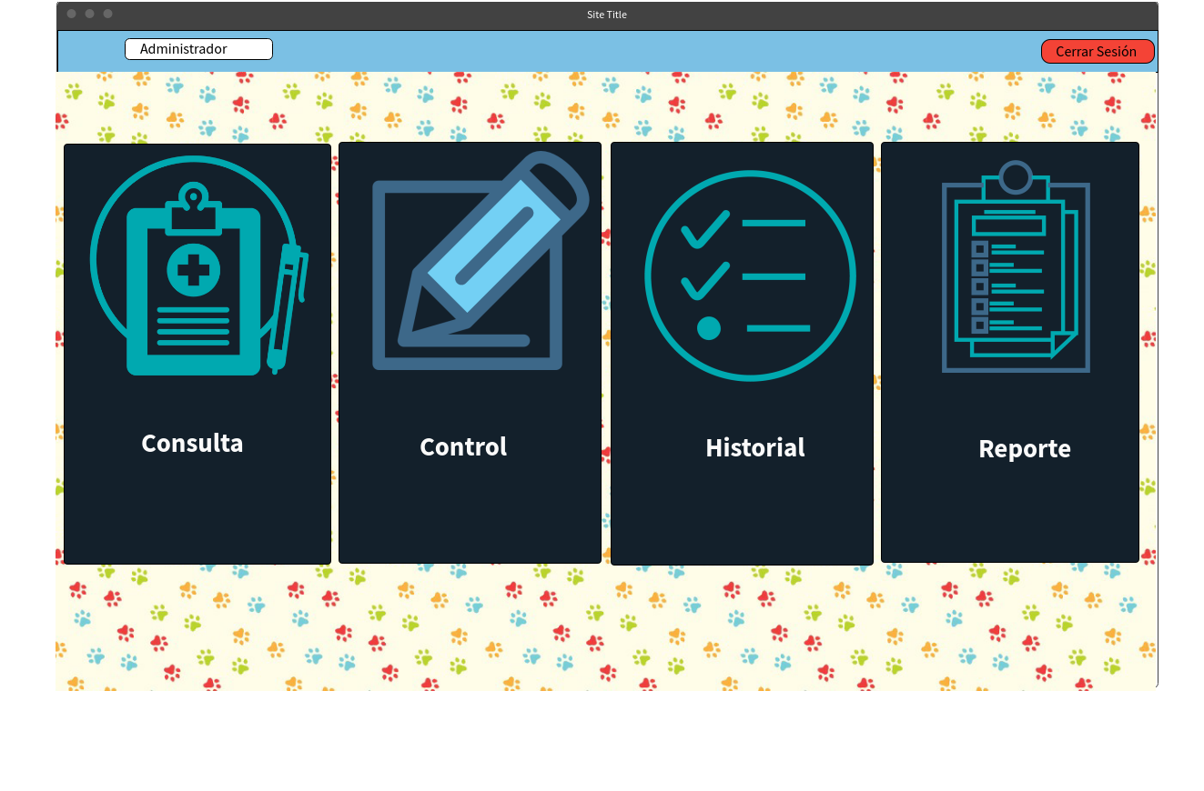

Esta ventana es para los clientes para que puedan realizar sus citas y registrar a sus mascotas.

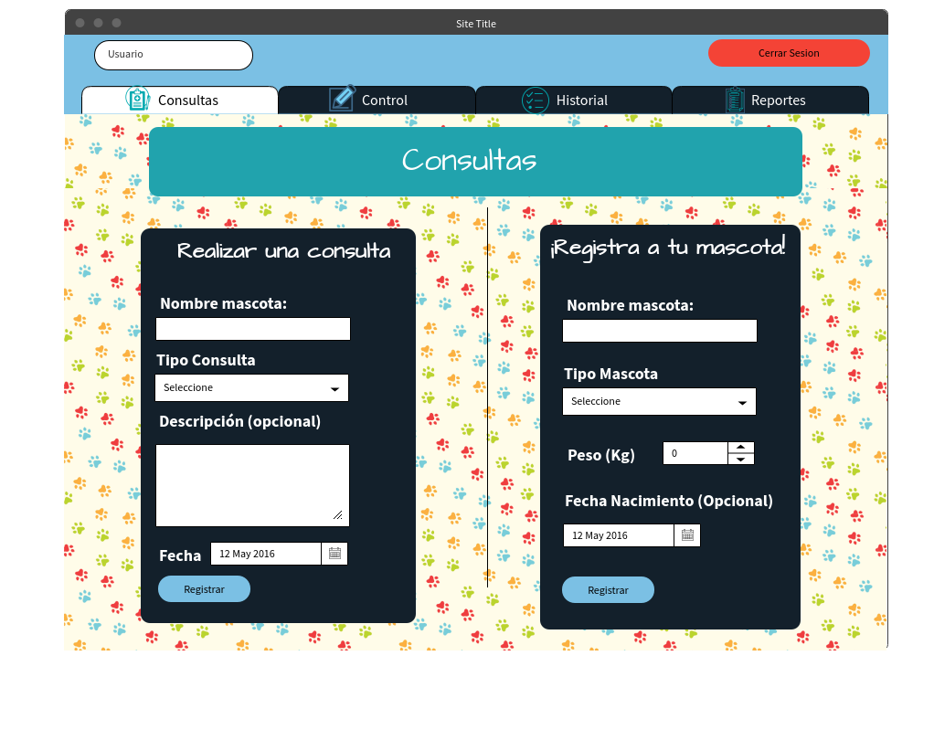

Esta ventana es también para el uso de los clientes, en ella un cliente autenticado podrá visualizar todas las citas pendientes que haya registrado.

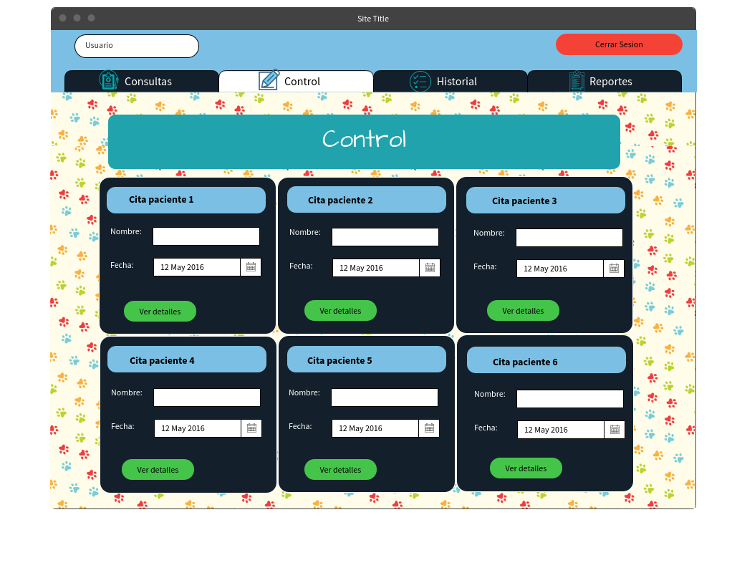

Esta ventana es similar a la ventana de consultas con la diferencia en que esta destinada para los administradores y en ella podran visualizar todas las citas programadas tanto las pendientes como finalizadas y sin importar el cliente que las registró.

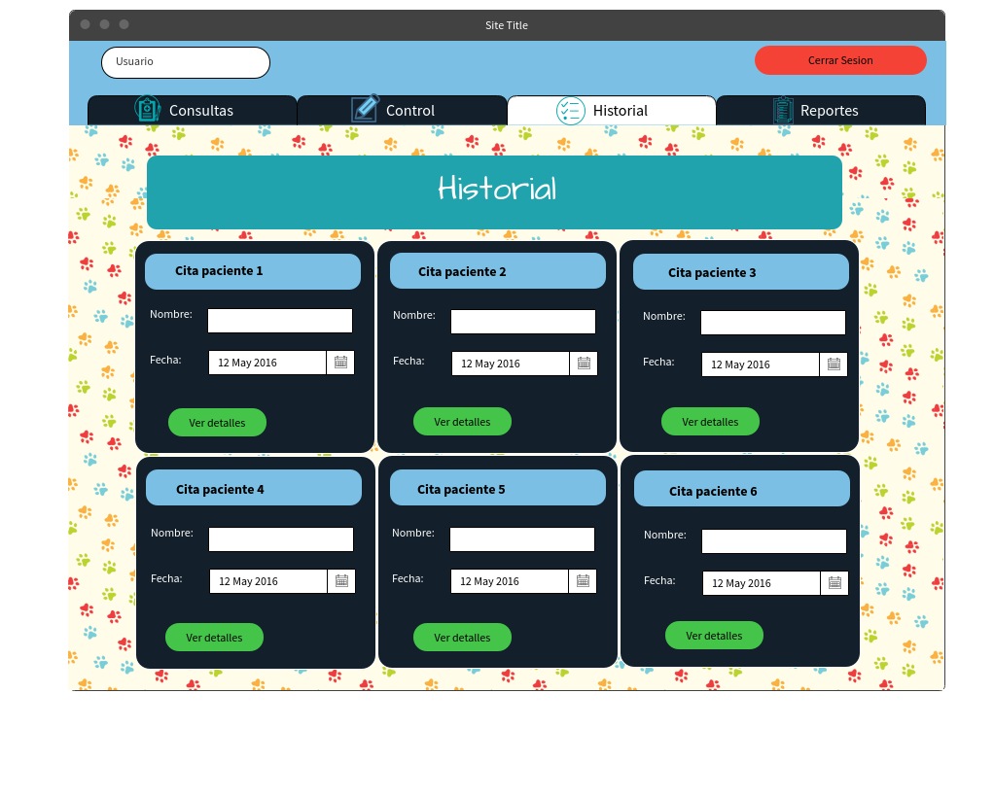

Esta ventana está destina para los administradores y genera determinados reportes según la informacion que se va recopilando en la aplicación.

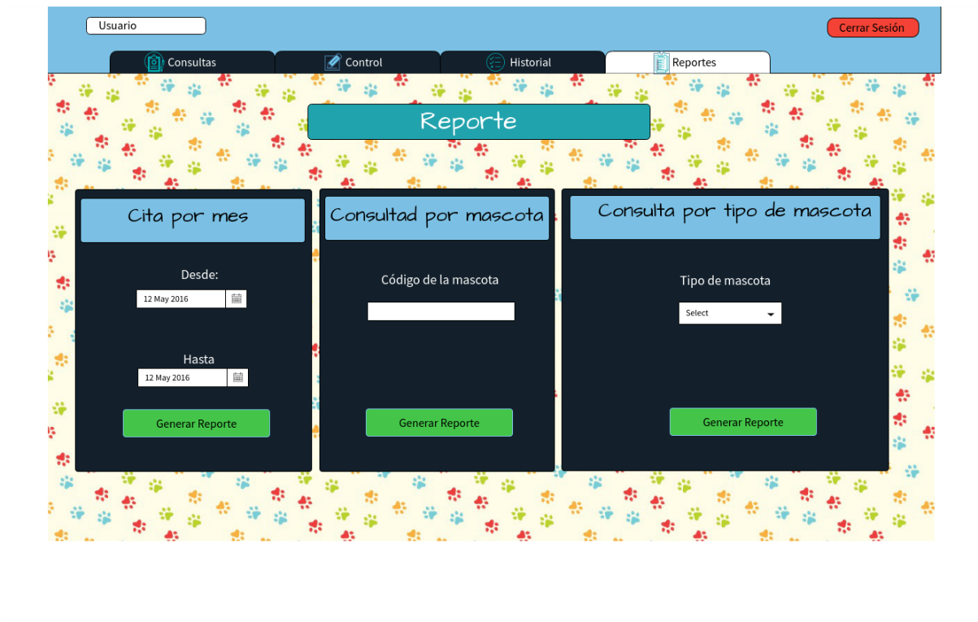

# Explicación detallada de la lógica

Como proyecto decidimos crear una aplicación para una veterinaria (Control de mascotas) en donde se crearán roles para cada usuario, tendremos un rol administrador que será asignado a los veterinarios, el rol de colaborador al personal que trabaja en la veterinaria para que tengan acceso a las funciones de la aplicación mientras que los clientes tendrán un rol más básico.

Al iniciar la aplicación se tendrá un login en donde se pedirá que ingrese las credenciales de dicho usuario o también tendrá la opción de crear uno si no tiene una cuenta activa, así como también la opción de recuperar la contraseña si la olvido.

Al iniciar la sesión en la aplicación se encontrarán con el menú en donde tendrán los submenús de consulta, control, historial y reportes. El submenú de consulta estará diseñado para agendar una cita, el submenú de control es donde se detallará la información del dueño de la mascota, la información de la mascota y lo que se le realizará a la mascota. El submenú de historial es para mantener un registro de los controles realizados, quien los realizo, y la hora en que se hicieron, mientras que el de reportes ya seria información más detallada que necesite le cliente referente a su mascota y también habrá reportes especiales que necesitara el equipo de la veterinaria (Ver Ilustración1)

## Diagrama de flujo

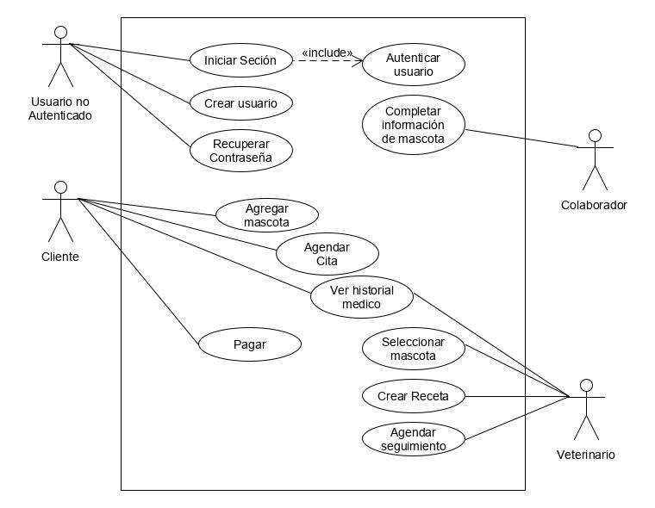

Ilustración 1

## Diagrama de clase

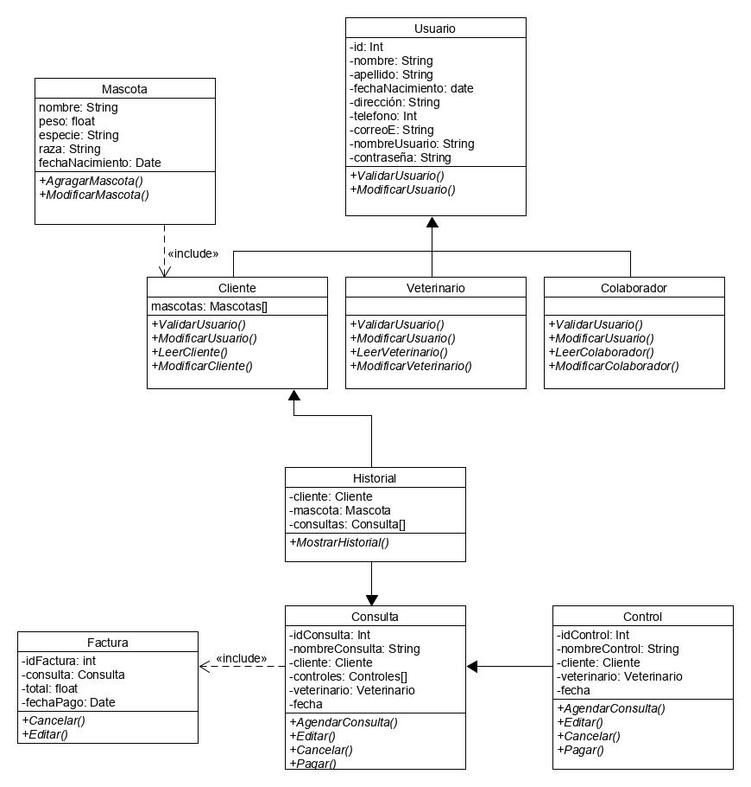Ilustración 2

## Diagrama de clase

Ilustración 3

# Detalle de las herramientas a utilizar

**Herramienta utilizada para la elaboración del diseño UI/UX**

Permite dibujar interfases de usuarios a través de herramientas gráficas, cuenta con herramientas versátiles como elaborar proyectos simultáneamente, así mismo brinda herramientas gratuitas que permiten diseñar interfases bastante prácticas.

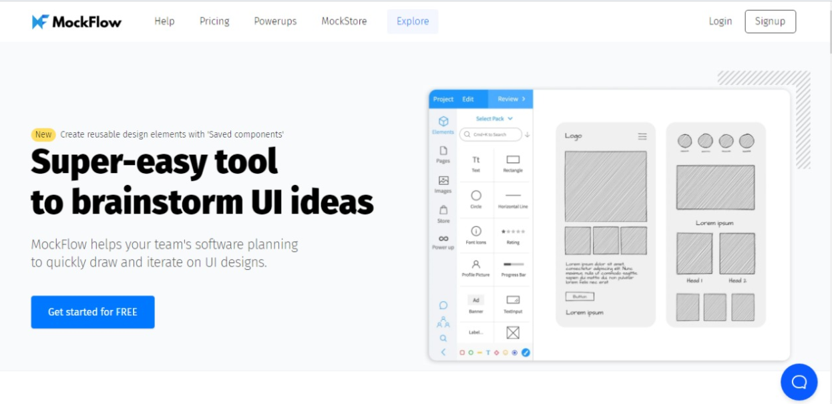

**Herramientas a utilizar durante el desarrollo**

**GitHub:** GitHub es un sistema de gestión de proyectos y control de versiones de código es un sitio web y un servicio en la nube que ayuda a los desarrolladores a almacenar y administrar su código, al igual que llevar un registro y control de cualquier cambio sobre este código.

En nuestro proyecto nos ayudara llevar mejor control sobre las diferentes etapas a desarrollar en el proyecto para tener un mayor control de los cambios realizados en el mismo además de facilitar el proceso de unir las diferentes partes que trabajen los integrantes del grupo

* Trabajo en equipo. Permite que varios desarrolladores trabajen al mismo tiempo y en paralelo en un proyecto
* Mayor autonomía. Cada desarrollador cuenta con una copia local de todo el proyecto y de los cambios generados
* Es un sistema escalable
* Es multiplataforma

**Angular:** La finalidad de Angular es facilitarnos el desarrollo de aplicaciones web SPA y además darnos herramientas para trabajar con los elementos de una web de una manera más sencilla y óptima. Por lo cual lo utilizaremos para el desarrollo de Frontend

* Ahorras tiempo
* Usa lenguaje TypeScript
* Facilidad de mantenimiento: Los componentes pueden ser reemplazados con mejores implementaciones. En pocas palabras, permite el mantenimiento y actualización eficiente del código.

**Visual Studio Code:** Visual Studio Code es un editor de código fuente desarrollado por Microsoft para Windows, Linux y macOS. Incluye soporte para la depuración, control integrado de Git, resaltado de sintaxis, finalización inteligente de código, fragmentos y refactorización de código. También es personalizable, por lo que los usuarios pueden cambiar el tema del editor, los atajos de teclado y las preferencias. Es gratuito y de código abierto,12 aunque la descarga oficial está bajo software privativo e incluye características personalizadas por Microsoft.

VS Code será utilizado en el proyecto por algunos de los desarrolladores como el IDE principal, se ha elegido este dado que actualmente es uno de los más completos y eficientes disponible, siendo muy liviano permitiendo su instalación rápidamente y empezar a trabajar.

Este posee la habilidad de extender su funcionalidad por medio de la instalación de extensiones, desarrolladas tanto por la comunidad como por Microsoft, esto nos resultara de mucha ayuda durante el proceso de desarrollo según se necesite la escalabilidad, su fácil integración con GIT es otra de las razones principales por la que se ha decidido su uso.

Ventajas:

* Escalabilidad por medio de extensiones.
* Fácil implementación con GIT.
* Auto complete de sintaxis.
* Liviano en consumo de recursos.

**Trello:** Trello es un software de administración de proyectos con interfaz web y con cliente para iOS y Android para organizar proyectos. Empleando el sistema Kanban, para el registro de actividades con tarjetas virtuales organiza tareas, permite agregar listas, adjuntar archivos, etiquetar eventos, agregar comentarios y compartir tableros.

Trello es un tablón virtual en el que se pueden colgar ideas, tareas, imágenes o enlaces. Es versátil y fácil de usar pudiendo usarse para cualquier tipo de tarea que requiera organizar información.

En cualquier proyecto sin importar en que área sea la organización es clave para lograr una conclusión exitosa, por esta razón usaremos trello el cual nos permitirá organizar el proyecto y llevar un control de las actividades de una forma intuitiva a lo largo del transcurso de desarrollo.

* Fácil de usar
* Actualización en tiempo real
* Multiusuario

**Workbench:** MySQL Workbench es una herramienta visual de diseño de bases de datos que integra desarrollo de software, administración de bases de datos, diseño de bases de datos, gestión y mantenimiento para el sistema de base de datos MySQL.

Usaremos workbench para diseñar nuestra base de datos ya que este brinda herramientas de diseño de diagramas ER, además nos servirá como gestor de nuestra base de datos la cual será implementada en MySql.

* Diseño gráfico de BD.
* Autogeneración de Scripts.
* Manejo de bases locales y remotas.
* Liviano en recursos.

# Fuentes de consulta

* Landeros, A. (2017). 8 trucos de diseño UX-UI para que los usuarios se enamoren de tu web. Agosto 29, 2020, de inboundcycle Sitio web: <https://www.inboundcycle.com/blog-de-inbound-marketing/trucos-diseño-ux-ui>
* Lio, T. (2018). 5 Best Web UI Mockup Tools Free. Agosto 29, 2020, de medium Sitio web: <https://medium.com/@tristaljing/4-best-web-ui-mockup-tools-for-free-89a1513c3fcd>
* Freitas, R. (2019). Diseño UI y UX: ¡descubre cuál es la diferencia entre ambos!. agosto 29, 2020, de rockcontent Sitio web: <https://rockcontent.com/es/blog/ui-ux/>
* Damián, A. (s/f). MySQL Workbench, herramienta visual para el diseño de bases de datos. agosto 29, 2020, de ubunlog Sitio web: <https://ubunlog.com/mysql-workbench-bases-datos/>
* Quality Devs. (2019). ¿Qué es Angular y para qué sirve?. agosto 29, 2020, de qualitydevs Sitio web: <https://www.qualitydevs.com/2019/09/16/que-es-angular-y-para-que-sirve/>